5. Выполнение эскиза с малиной

Разработка орнамента с малиной в карандаше.
1. Определение поля росписи ( полоска – 5 см).
2. Наметка ведущей линии.
3. Схематическое построение эскиза (листья обозначаются треугольниками, ягоды располагаются близко друг к другу).
4. Прорисовка орнамента.

Выполнение эскиза с малиной красками
- Наляпка листьев.
- Выполнение ягод малины крупным тычком.
- Выполнение ягод малины мелким тычком.
- Выполнение зеленых разживок на ягодах.
- Выполнение желтых разживок на ягодах.
- Выполнение тычковых ягод.
- Написание травки.
- Проставление мелких тычков.
- Отводка эскиза.
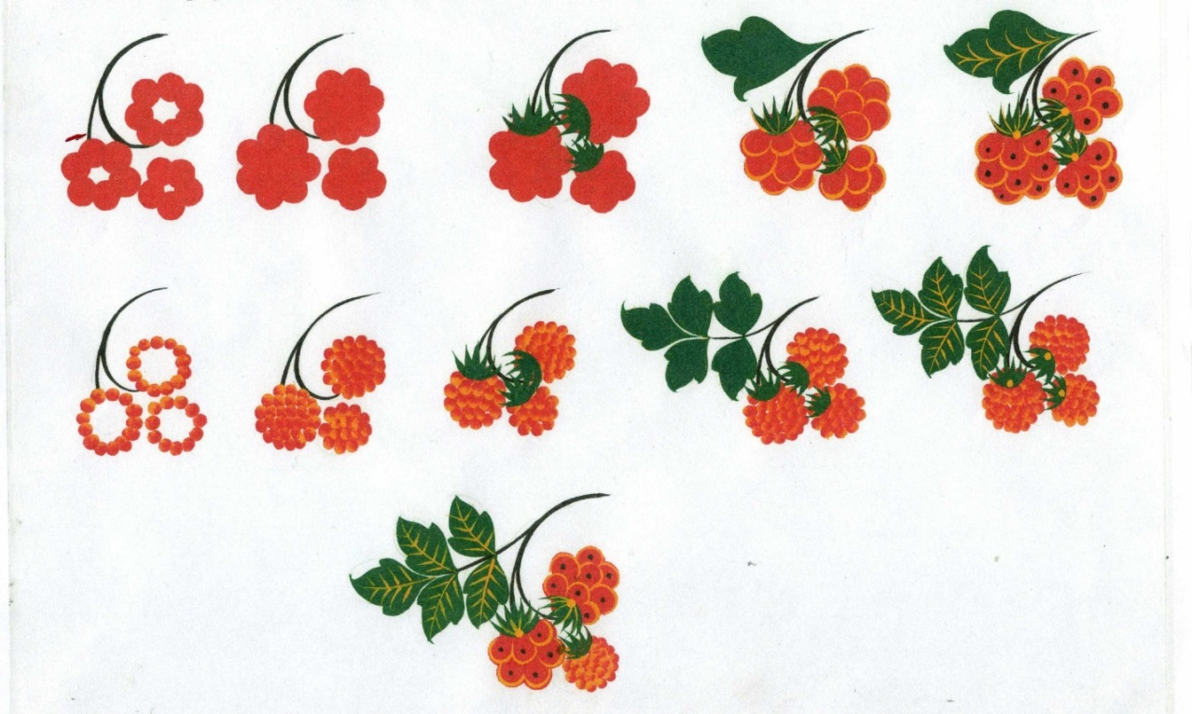
1 способ выполнения малины

Крупным тычком формируется круглая форма ягод. Зеленая разживка выполняется кистевыми нажимами к центру в верхней части ягод.
Желтая разживка выполняется кончиком кисти, при этом кисть надо держать перпендикулярно.

2 способ выполнения малины

Малина формируется мелким ватным или капроновым тычком. Тычок макаем с одной стороны в красную краску, с другой стороны в желтую. Протыкиваем им по кругу, создавая форму ягод, а затем по спирали.
Зеленая разживка выполняется кистевыми нажимами к центру в верхней части ягод.
Возможные ошибки и их исправление при выполнении работы

Ошибки | Исправление ошибок
1.Если краска ложится толстым слоем… | необходимо добавить в краску скипидар и тчательно размешать ее
2. Если ягода получилась не круглой формы… | необходимо поправить ее тычком
3.Если желтая разживка в ягодах не получилась… | необходимо поправить ее красной краской
4.Если желтая разживка в листьях не получилась… | необходимо поправить ее зеленой краской
5.Краска сливается при выполнении двухцветной малины… | необходимо пройтись тычком еще раз

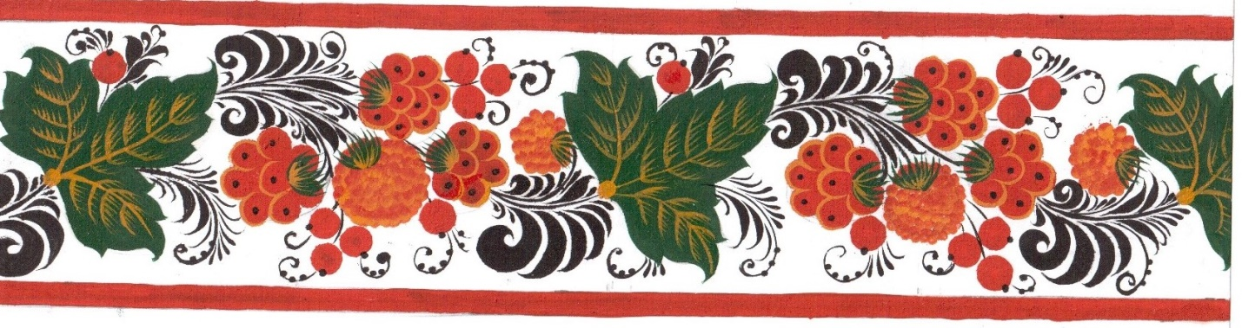

Смотри презентацию «Методы и приемы выполнения малины»

